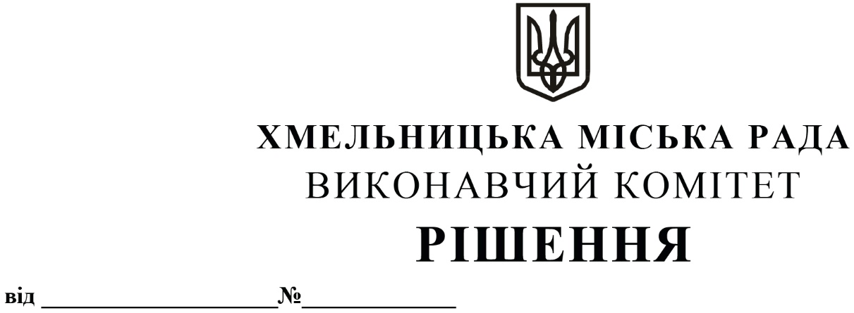

Про внесення на розгляд сесії міської ради пропозиції щодо надання згоди на безоплатну передачу майна з комунальної власності Хмельницької міської територіальної громади в державну власність

Розглянувши клопотання керуючого справами виконавчого комітету Хмельницької міської ради, керуючись Законом України «Про передачу об’єктів права державної та комунальної власності», Законом України «Про місцеве самоврядування в Україні», постановою Кабінету Міністрів України № 1482 від 21.09.1998 року «Про передачу об’єктів права державної та комунальної власності», відповідно до Програми шефської допомоги військовим частинам Збройних Сил України, Національної гвардії України, які розташовані на території Хмельницької міської територіальної громади на 2022 – 2024 роки, затвердженої рішенням тринадцятої сесії міської ради від 23.02.2022 року № 3 (зі змінами), виконавчий комітет міської ради

ВИРІШИВ:

1. Внести на розгляд сесії міської ради пропозицію щодо надання згоди на безоплатну передачу з комунальної власності Хмельницької міської територіальної громади у власність військових частин А 4058, А 2573, А 1788, А 6175, А 0661, А 7179, А 7103, А 7034, А 4576, А 4935, А 4346, А 7406, А 4007, А 2802, військової частини 3053 Національної Гвардії України, майна, придбаного на виконання Програми шефської допомоги військовим частинам Збройних Сил України, Національної гвардії України, які розташовані на території Хмельницької міської територіальної громади на 2022 – 2024 роки, затвердженої рішенням тринадцятої сесії міської ради від 23.02.2022 року № 3 (зі змінами), згідно із додатками 1, 2.
2. Контроль за виконанням рішення покласти на керуючого справами виконавчого комітету Ю. Сабій, директора Хмельницького міського комунального підприємства «Хмельницькінфоцентр» С. Матвійчука.

Міський голова Олександр СИМЧИШИН

Додаток 1
до рішення виконавчого комітету
від «25»01.2024 № 147

ПЕРЕЛІК
майна, що передається з комунальної власності
Хмельницької міської територіальної громади
у державну власність

№  з/п | Найменування | Одиниця виміру | Ціна, грн | Кіль кість | Сума, грн
1. | Антена FOXEER Pagoda PRO 150mm  5.8Hz 3dBi | шт | 350,00 | 40 | 14000,00
2. | Відеопередавач ZEUS VTX PRO 1.6W 5.8G | шт | 1697,00 | 40 | 67880,00
3. | Акумуляторна батарея EVА 2І700 Li-Ion  5000mAh | шт | 200,00 | 240 | 48000,00
4. | Двигун ТAF 2806.5 l300kv motoг | шт | 621,50 | 160 | 99440,00
5. | Відеокамера RTS І /3 CMOS 1500TVL | шт | 920,00 | 40 | 36800,00
6. | Радіочастотний модуль приймач Happymodel ЕІгs ES 900RX 915 | шт | 1950,00 | 40 | 78000,00
7. | Контролер польоту ТAF F405 V2 (MPU6500)+F60 ВLS ESC | шт | 2497,00 | 40 | 99880,00
8. | Корпус RTS Магk4 7Iпсh Сагbоп Fіbег | шт | 1080,00 | 40 | 43200,00
9. | Пропи НQРгор 7Х3.5Х3 7Iпсh 3-blade РС | шт | 320,00 | 40 | 12800,00
Всього: |  |  |  |  |  | 500000,00

Керуючий справами виконавчого комітету Юлія САБІЙ

Директор Хмельницького міського
комунального підприємства
«Хмельницькінфоцентр» Сергій МАТВІЙЧУК

Додаток 2
до рішення виконавчого комітету
від «25»01.2024 № 147

ПЕРЕЛІК
майна, що передається з комунальної власності
Хмельницької міської територіальної громади
у державну власність

№  з/п | Найменування | Одиниця виміру | Ціна, грн | Кіль кість | Сума, грн
1. | Антена Rush FPV Cherry 2 RHCP SMA 150mm | шт | 350,00 | 40 | 14000,00
2. | Відеопередавач AKK 3W VTX Ultra Long Range | шт | 1697,00 | 40 | 67880,00
3. | Акумуляторна батарея PKCELL 21700 Li-lon 4200mAh | шт | 200,00 | 240 | 48000,00
4. | Двигун ТAF 2807- l300kv motoг | шт | 621,50 | 160 | 99440,00
5. | Відеокамера RTS І /3 CMOS 1500TVL | шт | 920,00 | 40 | 36800,00
6. | Радіочастотний модуль приймач Happymodel ЕІгs ES 900RX 915 | шт | 1950,00 | 40 | 78000,00
7. | Контролер польоту ТAF F405 V2 (MPU6500)+F60 ВLS ESC | шт | 2497,00 | 40 | 99880,00
8. | Корпус RTS Магk4 7Iпсh Сагbоп Fіbег | шт | 1080,00 | 40 | 43200,00
9. | Пропи НQРгор 7Х3.5Х3 7Iпсh 3-blade РС | шт | 320,00 | 40 | 12800,00
Всього: |  |  |  |  |  | 500000,00

Керуючий справами виконавчого комітету Юлія САБІЙ

Директор Хмельницького міського
комунального підприємства
«Хмельницькінфоцентр» Сергій МАТВІЙЧУК

